МИНИСТЕРСТВО НАУКИ И ВЫСШЕГО ОБРАЗОВАНИЯ РОССИЙСКОЙ ФЕДЕРАЦИИ

Федеральное государственное бюджетное образовательное учреждение высшего образования

«Тихоокеанский государственный университет»

Кафедра «Программное обеспечение вычислительной техники и автоматизированных систем»

Разработка программы на C++, позволяющей построить СДНФ и СКНФ для функции, заданной таблицей истинности

Выполнил студент Чекулаев В.Ю.
Факультет, группа ФКФН, ПО(аб)-81
Проверил Резак Е.В.

Хабаровск – 2020г.

Исходная информация: n — число переменных, от которых зависит функция; f — массив значений функции на различных наборах, упорядоченных по возрастанию.

Требуется: построить СДНФ и СКНФ функции f.

Ручной расчет
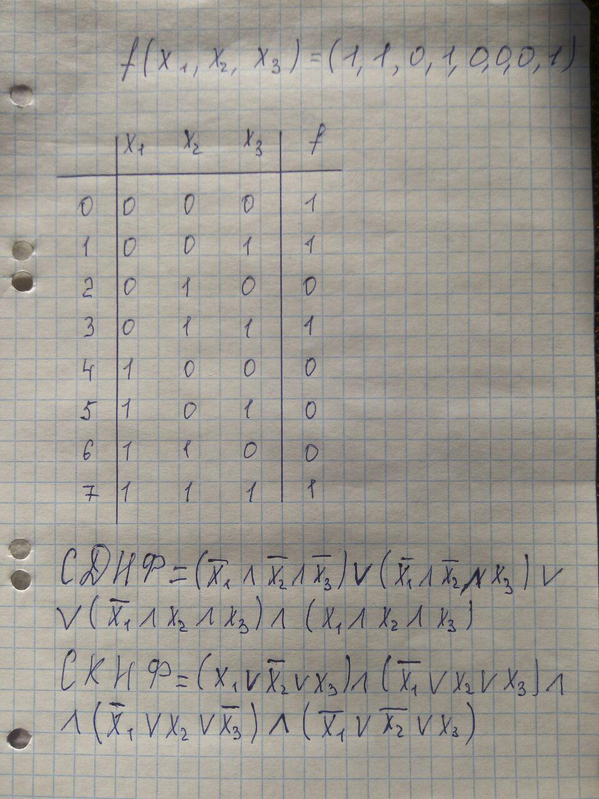

Листинг`
#include<iostream>
#include<cmath>
using namespace std;

unsigned int** tableForm(int n, unsigned int* f){
int s = pow(2, n);

unsigned int** table = new unsigned int*[2];
for(int i = 0; i < 2; i++){
table[i] = new unsigned int[s];
}

for(int i = 0; i < s; i++){
table[0][i] = i;
}
for(int i = 0; i < s; i++){
table[1][i] = f[i];
}

return table;
}

void sdnf(unsigned int* table[], int s, int n){
unsigned int buf = 0;
int end = s;
unsigned int** copy = table;

for(int j = 0; j < s; j++){
if(copy[1][j] == 1){
end = j;
}
}

cout << "СДНФ(f) = ";
for(int j = 0; j < s; j++){
if(copy[1][j] == 1){
for(int i = 0; i < n; i++){
buf<<=1;
buf = buf | (copy[0][j] & 1);
copy[0][j] >>= 1;
}
cout << "(";
for(int i = 0; i < n; i++){
if(buf&1){
cout << "x" << i+1;
if(i < n-1) cout << " ^ ";
buf>>=1;
} else{
cout << "~x" << i+1;
if(i < n-1) cout << " ^ ";
buf>>=1;
}
}
cout << ")";
if(j != end) cout << " + ";
buf = 0;
}
}
cout << "\n";
}

void sknf(unsigned int* table[], int s, int n){
unsigned int buf = 0;
int end = s;
unsigned int ** copy = table;

for(int j = 0; j < s; j++){
if(copy[1][j] == 0){
end = j;
}
}

cout << "СКНФ(f) = ";
for(int j = 0; j < s; j++){
if(copy[1][j] == 0){
for(int i = 0; i < n; i++){
buf<<=1;
buf = buf | (copy[0][j] & 1);
copy[0][j] >>= 1;
}
cout << "(";
for(int i = 0; i < n; i++){
if(buf&1){
cout << "~x" << i+1;
if(i < n-1) cout << " + ";
buf>>=1;
} else{
cout << "x" << i+1;
if(i < n-1) cout << " + ";
buf>>=1;
}
}
cout << ")";
if(j != end) cout << " ^ ";
buf = 0;
}
}
cout << "\n";
}

int main(){
int n;
cout << "Введите количество переменных, от которых зависит функция: ";
cin >> n;
int k = pow(2, n);
unsigned int* f = new unsigned int[k];
cout << "Введите значения функции: ";
for(int i = 0; i < k; i++){
cin >> f[i];
}

unsigned int** table = new unsigned int*[2];
for(int i = 0; i < 2; i++){
table[i] = new unsigned int[k];
}

table = tableForm(n, f);

sdnf(table, k, n);
sknf(table, k, n);

return 0;
}

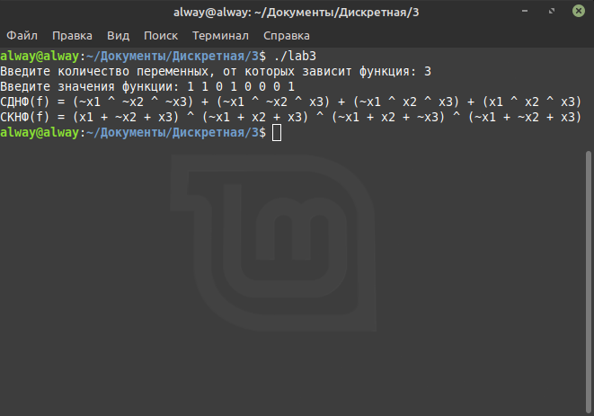
Результат работы программы

Вывод

В ходе лабораторной работы были рассмотрены понятия дизъюнктивной и конъюктивной форм, разобран алгоритм построения СКНФ и СДНФ, по которому была написана программа на языке С++. Были проведены ручные расчеты, которые совпали с расчетами программными.

